Опрос восприятия потребителей

Для взрослых
18–22 мая 2026 г.

[Counties/providers may tailor this flyer as needed.]

Расскажите нам, что вы думаете об услугах, которые вы получаете в рамках этой программы.

Примите участие в добровольном и конфиденциальном опросе.

Выберите удобный для вас способ участия:

- Безопасная онлайн-ссылка на опрос для этой программы:

Взрослые
https://uclahs.fyi/CPS2026Adult
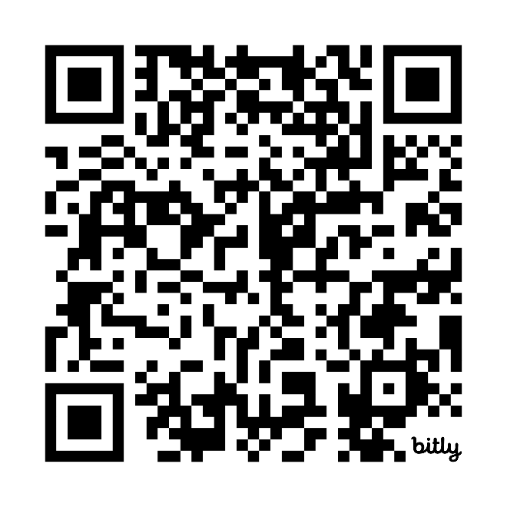

Взрослые (+ качество жизни)
https://uclahs.fyi/CPS2026AdultQOL
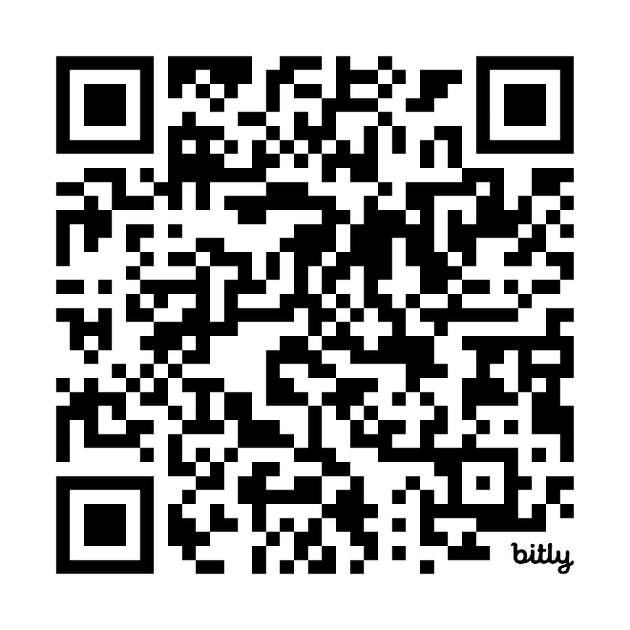
- Бумажная анкета (обратитесь к сотрудникам программы, чтобы получить форму)

Если у вас есть вопросы или вам нужна помощь с опросом, обратитесь к сотрудникам программы!

Спасибо за участие в этом важном опросе!

